DEPARTEMENT DE L'YONNE

DOSSIER D’ENQUETE PUBLIQUE

Demande d'autorisation environnementale au titre de la Loi sur l'eau, en vue de la reconstruction du barrage du Batardeau et la création d'une passe à poissons sur le territoire de la ville d'AUXERRE

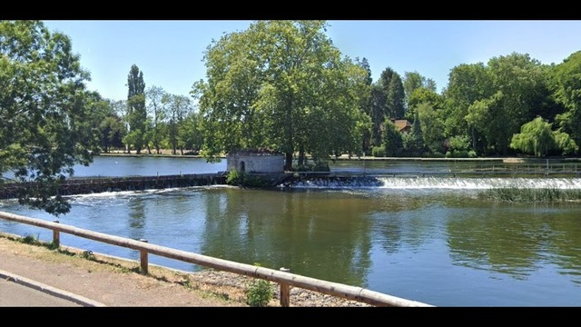
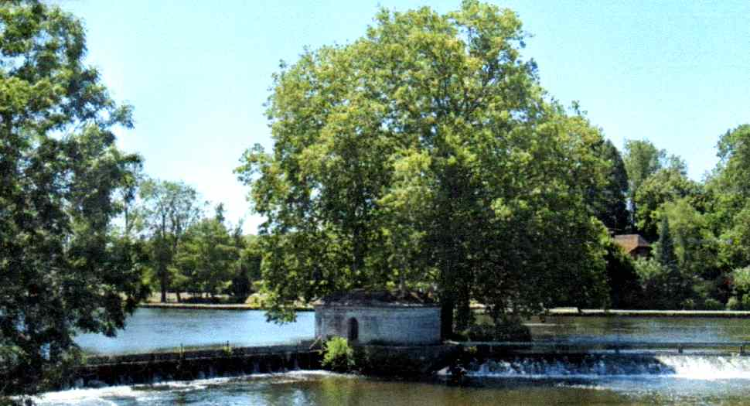
Photo extraite de Google Maps

Référence du Tribunal Administratif de DIJON
N°E21000114/21 en date du 31 décembre 2021

Commissaire enquêteur
Monsieur René MOREAU

Maître d'ouvrage
Établissement public Voies Navigables de France (VNF)

CONCLUSIONS MOTIVEES et
AVIS du COMMISSAIRE ENQUETEUR

(pièce n°2)

Objet de l'enquête :

La présente enquête publique concerne la demande d'autorisation environnementale au titre de la Loi sur l'eau, présentée par Voies Navigables de France (VNF) pour la reconstruction du barrage du Batardeau et la création d'une passe à poissons sur le territoire de la ville d'AUXERRE (89).
Elle a été prescrite par arrêté préfectoral du 12 janvier 2022.

Description du projet :

Le projet consiste à remplacer l'actuel barrage à aiguilles par une nouvelle structure mieux sécurisée, conforter le seuil existant et créer une passe à poissons.
Ces ouvrage seront accompagnés de constructions annexes nécessaires à l'exploitation du barrage.
L'ancien barrage à aiguilles sera remplacé par un Barrage Gonflable à l'Eau (BGE).
Il présentera des vannes gonflables constituées de 2 baudruches gonflables à l'eau.
Le seuil sera conforté par une amélioration de son étanchéité et sera rehaussé pour permettre d'accéder à la passe à poissons, après démontage de la passerelle existante.
La passe à poissons sera implantée à l'ouest de la pile « citrouille »

La durée du chantier prévue est d'environ 26 mois, à partir de la fin de l'automne 2022.

Le coût total de l'opération est estimé à 5,14 M€ TTC dont 4,6 M€ financés par l'Etat dans le cadre du plan de relance de l'économie.

Les objectifs visés dans le projet :

Les objectifs du présent projet visent :
- à réguler de manière fine le plan d'eau pour agir de façon rapide et sécurisée face aux crues et aux différents usages de l'eau ;
- à mettre en sécurité le barrage et réduire les risques pour les personnels intervenant sur les ouvrages ;
- à restaurer le barrage en raison de son mauvais état général, et de l'urgence à réaliser les travaux ;
- à aménager un ouvrage de franchissement piscicole pour améliorer la continuité écologique du cours d'eau ;

Motivations des conclusions du commissaire enquêteur :

L'étude du dossier de demande d'autorisation évalue les incidences du projet sur l'environnement pour chacun des thèmes identifiés :

- sur le milieu physique : les incidences de niveau moyen concernent essentiellement l'écoulement des eaux de l'Yonne pendant la période de travaux.
Des mesures sont prévues pour protéger les zones habitées en période de crues par des dispositifs adaptés.

- sur le milieu naturel : il est noté une dégradation de milieux sensibles durant la phase de travaux et un défrichement de 0,015ha de milieux boisés.
Une remise en état des terrains en fin de chantier, avec réensemencement, limitera les effets négatifs. En outre une compensation de reboisement a été exécutée par anticipation sur la commune de VAUX.
Par ailleurs, la construction de la passe à poissons permettra de rétablir la continuité écologique aquatique sur l'Yonne.

- sur le milieu humain : le chantier entraînera une gêne à la navigation fluviale et générera un trafic routier supplémentaire, source de nuisance aux riverains.
Cette gêne sera temporaire.
De plus, la conception du barrage gonflable permettra de réduire le risque en cas de rupture des barrages de Pannecière et de Chaumeçon, en s'effaçant totalement.
Une signalisation fluviale particulière permettra de renforcer la sécurité des activités de loisirs, notamment le canoë-kayak.

- Sur le paysage et le patrimoine : le chantier, par sa nature, aura des impacts sur le paysage proche et le patrimoine.
Des mesures d'insertion paysagère du projet ont été prises, en lien avec l'Architecte des Bâtiments de France, notamment un travail sur les matériaux de construction et la dissimulation des différents réseaux.

- Concernant la compatibilité du projet avec les documents réglementaires, il est compatible avec le Schéma Directeur d'Aménagement et de Gestion de l'Eau (SDAGE) Seine-Normandie en vigueur et compatible avec le Plan de Gestion des Risques d'Inondation (PGRI) Seine-Normandie 2016-202 .

- Néanmoins, le dossier évoque le scénario retenu en citant une autre solution étudiée, et affirme que celle-ci est la plus économique sans présenter les chiffres de comparaison.
Il aurait été utile de présenter plusieurs solutions, en précisant leurs coûts.
Le site de l'Arbre Sec est un lieu majeur de détente et de loisirs pour les habitants d'AUXERRE et des environs.
De plus, la présence du club de canoë-kayak, situé à proximité du barrage, pourrait être valorisé par un aménagement permettant son franchissement par les embarcations.
Les kayakistes sont unanimes pour déplorer l'absence de prise en compte de leur activité, par aménagement d'un dispositif adapté au franchissement.
Actuellement, le barrage à aiguilles permet son franchissement par l'ouverture formée par le retrait d'aiguilles, qui ne présente pas plus de risque que de parcourir un petit « rapide » naturel d'une rivière.
Le projet de nouveau barrage omet la prise en compte de cet usage qui présente un attrait important pour le club de l'OCKA situé à proximité immédiate.
Les travaux de reconstruction de l'infrastructure nécessitent l'installation de batardeaux et de remblais importants pour accéder aux ouvrages qui seraient d'un coût prohibitif s'ils devaient être réalisés ultérieurement uniquement pour la création d'un nouvel équipement pour le passage des canoë-kayaks.

- La mobilisation au cours de l'enquête, de bon nombre de kayakistes, pour prévenir des dangers que représente ce type de barrage, nécessite de mesurer la réalité des risques encourus par les usagers de la rivière sur ce lieu.
Cette notion de danger important à été réaffirmée par le Président du club de kayak auxerrois (OCKA), qui détient une longue expérience des différentes embûches rencontrées en rivières, et notamment dans les barrages.
Cependant, l'auteur d'une observation a joint un article de presse relatant un accident mortel survenu au pied du barrage du Batardeau dans sa configuration actuelle. Il fait ressortir, ainsi, que tous les barrages installés sur des cours d'eau, sont potentiellement dangereux.

En conséquence, j'estime qu'à l'occasion de ce projet, situé à proximité d'un espace de loisirs nautiques et aquatiques des habitants de la ville et de ses environs, il serait opportun, à l'occasion de ce chantier important, de prévoir un aménagement particulier pour favoriser l'exercice de ce loisir, avec toutes les mesures renforcées envisageables pour réduire les risques d'accident.

L'examen des réponses du maître d'ouvrage me paraissent apporter des éléments de nature à réduire les inquiétudes et interrogations formulées par les riverains au cours de la présente enquête publique.
Cependant, l'usage de franchissement du barrage par les canoës-kayaks n'est pas rétabli dans le projet.

Conclusion :

En ma qualité de commissaire enquêteur,

J'ai constaté :

- le déroulement régulier de l'enquête publique, et notamment la fourniture d'un dossier recevable ;
- la publicité de l'avis d'enquête publique dans les journaux «Terres de Bourgogne», et « L'Yonne Républicaine » aux deux stades réglementaires ;
- l'affichage effectué à la mairie d'AUXERRE et sur les lieux du projet ;
- l'information de l'ouverture d'enquête sur le site internet de la Préfecture dans les mêmes délais ;
- la mise à disposition du public d'un registre dématérialisé ;
- la tenue régulière de 4 permanences à la mairie d'AUXERRE pour permettre au public de rencontrer le commissaire enquêteur ;

J'ai bien noté :

- le dépôt de 2 observations de personnes qui ont consigné leurs souhaits sur le registre papier réservé à cet effet, soit au total 30 observations cumulées avec celles du registre dématérialisé ;

J'ai analysé en détail :

- le contenu du dossier présenté à l'enquête ;
- les observations pertinentes du public qui m'ont conduit à poser des questions au maître d'ouvrage dans un procès-verbal de synthèse ;
- le mémoire en réponse du maître d'ouvrage qui apporte des précisions ;

Le projet soumis à la présente enquête publique semble atteindre ses objectifs de rétablissement du barrage et de la continuité écologique de la rivière Yonne.
Il fait apparaître des impacts compensés par des mesures adaptées, en maîtrisant les inconvénients qui pourraient en découler.
Toutefois, la reconstruction du barrage, ainsi que l'installation de la passe à poissons, pourraient être améliorés aussi bien pour la sécurité des usagers du lieu, que pour l'activité voisine de canoë-kayak, en permettant son franchissement.

Je rappelle :

- que l'avis du commissaire enquêteur peut revêtir 4 formes :
- un avis favorable sans aucune restriction ;
- un avis favorable avec recommandations qui n'ont qu'un caractère de conseil ;
- un avis favorable assorti de réserves : dans ce cas, pour demeurer favorable, les réserves doivent être levées. Dans le cas contraire, l'avis devient défavorable ;
- un avis défavorable : cet avis est utilisé lorsque le projet ne peut être modifié à cause de réserves irréversibles ou de nature à porter atteinte à l'économie du projet ;

En conséquence, et pour les motifs évoqués ci-dessus, je donne un AVIS FAVORABLE à la demande d'autorisation environnementale au titre de la Loi sur l'eau, présentée par Voies Navigables de France (VNF) pour la reconstruction du barrage du Batardeau et la création d'une passe à poissons sur le territoire de la ville d'AUXERRE , qui a été soumis à l'enquête publique du 9 février 2022 au 11 mars 2022 inclus, avec les 2 réserves suivantes:

Réserves :

1 - Le maître d'ouvrage devra prévoir un aménagement pour le franchissement du barrage par les kayakistes, ainsi que la réalisation d'un dispositif de débarquement et embarquement sur l'île du Batardeau.

2 – Il devra mettre en œuvre tous les dispositifs de sécurité, de signalisation et d'information, les plus performants, afin de prévenir des risques d'accidents pour les usagers de la rivière à proximité du barrage.

Fait à ANCY LE LIBRE, le 6 avril 2022
Le commissaire enquêteur,

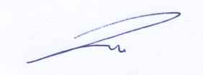
René MOREAU

